ЛЕКЦИЯ 2
Основы метода перпендикулярного проецирования: проекции прямой. Общее и частное положение прямой относительно плоскостей проекций. Определение истинной величины отрезка прямой общего положения и углов его наклона к основным плоскостям проекций, проецирование прямой на дополнительную плоскость проекций (преобразование чертежа способом замены плоскостей проекций), преобразование чертежа способом прямоугольного треугольника. Положение точки относительно прямой, деление отрезка прямой в заданном отношении, положение двух прямых и их видимость. Плоские углы, частный случай проецирования прямого угла.

- Проецирование прямой линии
Положение прямой линии в пространстве определяется положением двух её точек. Поэтому для построения проекций прямой линии достаточно построить проекции двух точек, принадлежащих этой прямой, и соединить между собой их одноименные проекции. В зависимости от положения относительно плоскостей проекций различают прямые линии общего и частных положений.

Частные положения прямых линий
Прямые линии частного положения параллельны одной или двум плоскостям проекций.
Прямые линии уровня – прямые, параллельные одной плоскости проекций и наклоненные к двум другим. Различают три вида таких прямых.
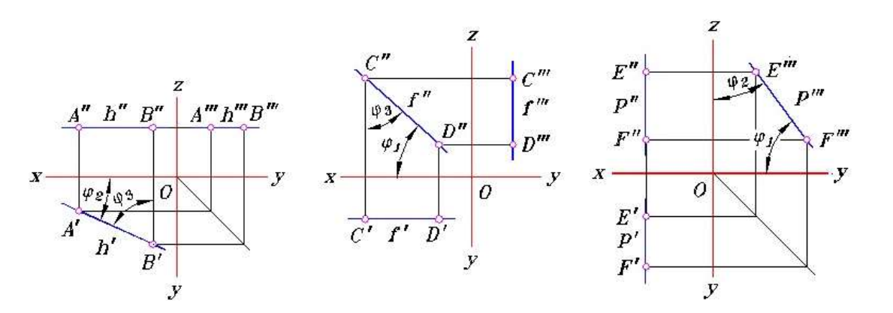
Рис 30 | Рис 31 | Рис 32

Прямую линию, параллельную плоскости π₁, называют горизонтальной прямой и обозначают буквой h (рис.30). Её отрезок проецируется на плоскость π₁ без искажения. Угол между её горизонтальной проекцией h′ и осью 0X равен углу наклона ϕ₂ горизонтальной прямой к плоскости π₂, а угол между её проекцией h′ и осью 0Y – углу наклона ϕ₃ к плоскости π₃. Все точки одной и той же горизонтальной прямой линии имеют одинаковую координату z.
Прямую линию, параллельную плоскости π₂, называют фронтальной прямой и обозначают буквой f (рис.31). Её отрезок без искажения проецируется на плоскость π₂. На эту же плоскость проецируются в истинную величину углы наклона фронтальной прямой к плоскости π₁ (угол ϕ₁) и к плоскости π₃ (угол ϕ₃). Все точки одной и той же фронтальной прямой линии имеют одинаковую координату y.
Прямую линию, параллельную плоскости π₃, называют профильной прямой p (рис.32). Её отрезок без искажения проецируется на плоскость π₃. На эту же плоскость проецируются в истинную величину углы наклона профильной прямой к плоскости π₁ (угол ϕ₁) и к плоскости π₂ (угол ϕ₂). Все точки профильной прямой линии имеют одинаковую координату x.
Проецирующие прямые линии – прямые, перпендикулярные к одной плоскости проекций и параллельные двум другим.
Прямую линию, перпендикулярную к плоскости π₁, называют горизонтально проецирующей (рис.33). Такая прямая проецируется на плоскость π₁ в виде точки, а её фронтальная и профильная проекции параллельны оси 0Z. Отрезок горизонтально проецирующей прямой проецируется без искажения на плоскости π₂ и π₃. Поэтому горизонтально проецирующая прямая является одновременно фронтальной f и профильной p прямой линией.
Прямую, перпендикулярную к плоскости π₂, называют фронтально проецирующей (рис.34). Эта прямая проецируется на плоскость π₂ в виде точки, а её горизонтальная и профильная проекции параллельны оси 0Y. Отрезок фронтально проецирующей прямой линии проецируется без искажения на плоскости π₁ и π₃. Фронтально проецирующая прямая также является горизонтальной h и профильной p прямой.
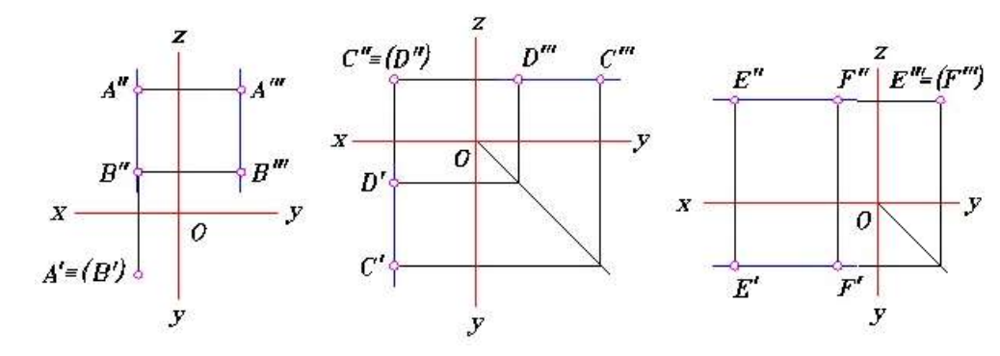
Рис 33 | Рис 34 | Рис 35

Прямую, перпендикулярную к плоскости π₃, называют профильно проецирующей (рис.35). Её профильная проекция – точка, а горизонтальная и фронтальная параллельны оси 0X. Отрезок такой прямой проецируется в истинную величину на плоскости π₁ и π₂, поэтому профильно проецирующая прямая является и горизонтальной h, и фронтальной f прямой.

Прямые линии общего положения
Прямую линию, не параллельную ни одной из основных плоскостей проекций, называют прямой общего положения (рис.36). На плоскости π₁, π₂ и π₃ отрезок прямой общего положения проецируется с искажением, так как прямая наклонена к этим плоскостям проекций. Углы наклона прямой общего положения к плоскостям проекций на чертеже также искажены. Таким образом, по чертежу прямой линии общего положения нельзя измерять длину ее отрезка или углы наклона к плоскостям проекций. Для определения этих величин требуются дополнительные построения.
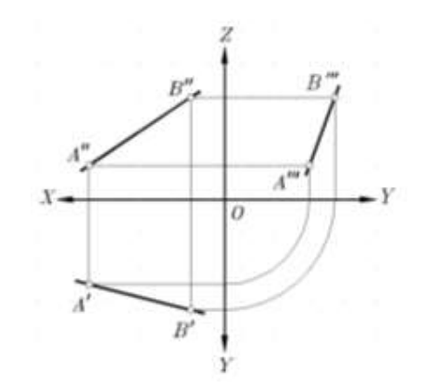
Рис.36
Вопросы для подготовки к экзамену
1. Как принято обозначать на чертежах прямые линии уровня – горизонтальные, фронтальные или профильные?
2. К каким основным плоскостям проекций наклонена фронтальная прямая линия?
3. Как называют прямые линии, у которых фронтальная проекция параллельна оси ОХ.
4. Как расположены проекции профильно проецирующей прямой линии?
5. Если одна проекция прямой линии расположена на оси проекций, то может ли прямая быть прямой линией общего положения?
6. Как называют прямую линию, у которой углы наклона к плоскостям проекций π₂ и π₃ проецируются без искажения?

- Определение истинной величины отрезка прямой линии общего положения и углов его наклона к основным плоскостям проекций
Если на чертеже отрезок прямой проецируется с искажением, то для определения его истинной величины можно использовать дополнительную плоскость проекций, параллельную заданному отрезку.
Например, для определения истинной величины отрезка общего положения АВ (рис.37) задают новую плоскость π₄, перпендикулярную к плоскости π₁ и параллельную отрезку АВ. При этом на чертеже новая ось X₁ будет параллельна горизонтальной проекции отрезка. Расстояние от плоскости π₄ до отрезка АВ, т.е. между А′В′ и осью X₁, выбирают произвольным.
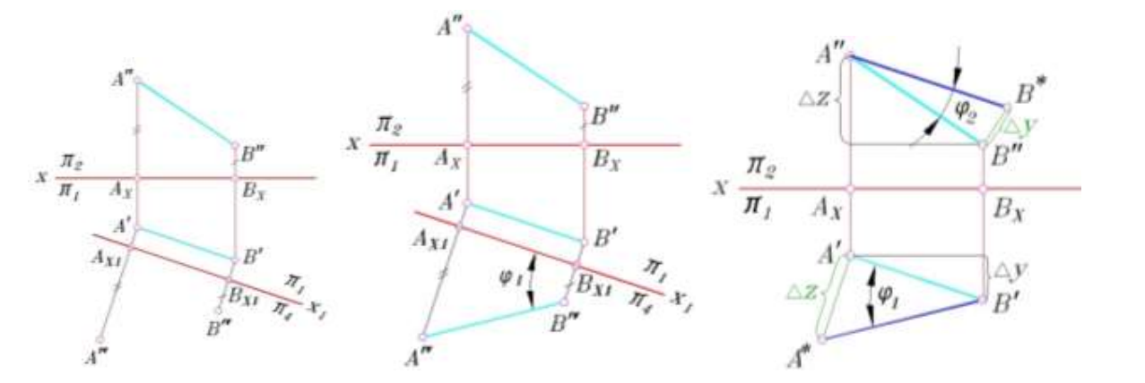
Рис.37
Чтобы построить новую проекцию отрезка на плоскости π₄, через точки А′ и В′ проводят линии проекционной связи, перпендикулярные к оси X₁. На этих линиях связи откладывают отрезки А^{IV}А_{Х1}=А′′АХ и В^{IV}В_{Х1}=В′′В_{Х}. Соединив прямой точки А^{IV} и В^{IV} получают истинную длину отрезка АВ. Угол между новой проекцией отрезка А^{IV}В^{IV} и осью X₁ равен углу наклона ϕ₁ отрезка прямой линии к плоскости π₁.
Для определения угла наклона ϕ₂ отрезка АВ к плоскости π₂ необходимо задать еще одну плоскость π₅ ⊥ π₂ и параллельную отрезку АВ (см.рис.37). При такой замене ось X₂⎪⎟ А′′В′′. Затем перпендикулярно к оси X₂ проводят линии проекционной связи и на них откладывают от оси X₂ отрезки А^{V}А _{Х2} =А′А_{Х} и В^{V}В _{Х2} =В′В_{Х} . Новая проекция А^{V}В^{V} равна истинной величине отрезка АВ, а угол его наклона к оси X₂ равен углу наклона ϕ₂ отрезка АВ к плоскости π₂.
Способ прямоугольного треугольника состоит в том, что на выбранной плоскости к отрезку дочерчивается прямоугольный треугольник, гипотенуза которого будет равна натуральной величине отрезка, а угол – углу наклона отрезка к плоскости.
Например, для определения истинной величины отрезка общего положения АВ на плоскости π₁ к точке А′ достраиваем прямую перпендикулярную к отрезку А′В′, прямая А′A* имеет длину – разность координат между точками А′′ и В′′ на плоскости π₂ – разность по оси Z. Соединив полученную точку A* и В′ получим натуральную величину отрезка АВ, а угол A* В′ А′ - угол наклона к плоскости π₁

Контрольные вопросы
7. Могут ли при параллельном прямоугольном проецировании проекция отрезка прямой линии быть больше его действительной величины?
8. Как должен быть расположен отрезок, чтобы углы его наклона к плоскостям проекций π₂ и π₃ проецировались без искажения?
9. Можно ли по длине горизонтальной и фронтальной проекций отрезка профильной прямой линии определить разные или одинаковые у отрезка углы наклона ϕ₁ и ϕ₂?
10.Как называют прямые линии, у которых отрезки проецируются без искажения на две плоскости проекций?

3. Взаимное положение прямой линии и точки
Точка принадлежит прямой линии, если все ее проекции расположены на одноименных проекциях прямой.
Точка, расположенная вне прямой линии, может конкурировать с точкой, принадлежащей прямой.
Точка, расположенная вне прямой линии, может не конкурировать с точкой, принадлежащей прямой.
По чертежу прямой линии и точки всегда можно определить их взаимное положение. Точка принадлежит прямой, если её проекции расположены на одноименных проекциях прямой линии. Рассмотрим взаимное положение точек А, В, С и прямой линии общего положения DE (рис.38).
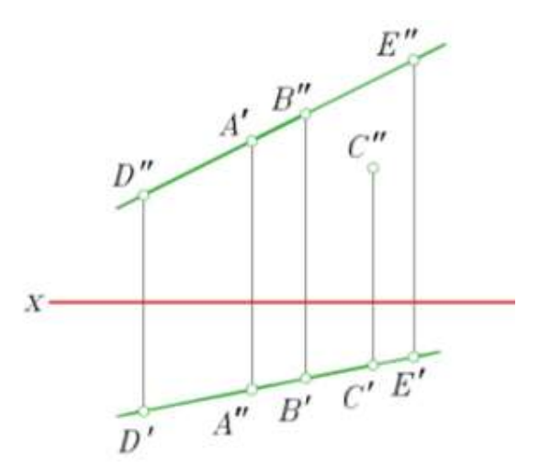
Рис. 38
Точка А находится в третьей четверти и не может принадлежать прямой DE, заданной в первой четверти. Совпадение же разноименных проекций точки А и прямой DE объясняется тем, что на ней есть точка, имеющая с точкой А равные по абсолютной величине, но разноименные координаты y и z.
Проекции точки В расположены на одноименных проекциях прямой DE, следовательно, точка В∈DE.
У точки С только горизонтальная проекция лежит на одноименной проекции прямой DE. Этого недостаточно, чтобы точка принадлежала прямой. Точка С находится в первой четверти и расположена под прямой DE.
В частных случаях прямая линия и точка могут иметь общую плоскость проецирования при построении двух одноименных проекций. Например, профильная прямая АВ и точка С (рис.39) при построении их горизонтальных и фронтальных проекций имеют общую плоскость проецирования γ. Это приводит к тому, что обе проекции точки располагаются на одноименных проекциях прямой независимо от того, принадлежит точка прямой или нет. В этом случае для выяснения взаимного положения прямой и точки необходимо построить их третьи проекции. В приведенным на рис.40 примере точка С оказалась вне прямой АВ, т.е. С∉АВ
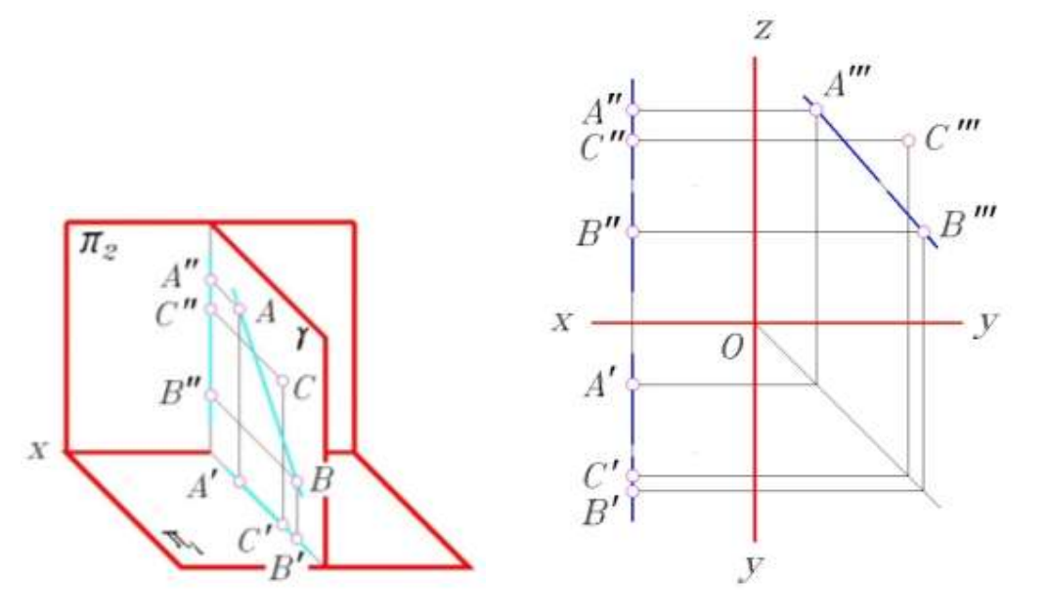
Рис 39 Рис 40

Рассмотрим обратную задачу на построение прямой линии, проходящей через заданную точку. Обратная задача решается на основании следующего положения: если прямая проходит через точку, то проекции прямой линии проходят через одноименные проекции точки.
Для того, чтобы через заданную точку А провести произвольную горизонтальную прямую ВС (рис.41), строят ее фронтальную проекцию В′′С′′⎪⎟0X и В′′С′′⊃A′′, а затем – горизонтальную проекцию В′С′⊃А′ под произвольным углом к оси 0X.
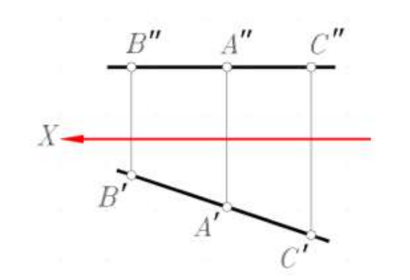
Рис.41

4. Деление отрезка прямой линии в заданном отношении.
Параллельные проекции имеют следующее свойство: отношение отрезков прямой линии равноотношению их проекций.
Например отрезок АВ разделен точкой С в отношении АС/СВ = m/n (рис.42). Построив горизонтальные проекции отрезка АВ и точки С, получают то же отношение А′С′/С′В′=m/n, так как проецирующие прямые АА′, ВВ′ и СС′ параллельны между собой. Это положение справедливо для всех плоскостей проекций, т.е.:
А′С′/C′B′ = A′′C′′/C′′B′′ = A′′′C′′′/C′′′B′′′ = m/n.
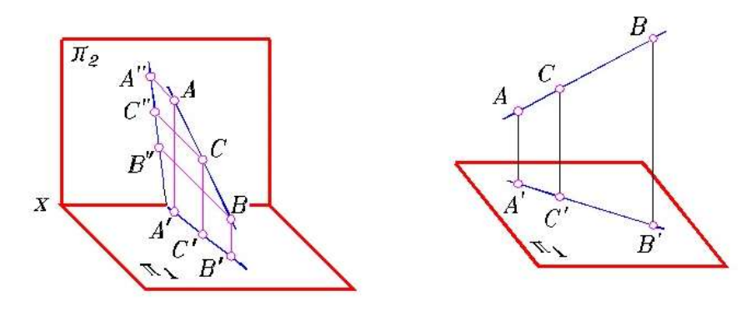
Рис 42
Таким образом, отрезок прямой линии можно разделить в заданном отношении, разделив в том же отношении любую его проекцию.

5. Взаимное положение двух прямых линий
Прямые линии могут занимать относительно друг друга следующие положения: пересекаться, быть параллельными и скрещиваться.
Пересекающиеся прямые линии. У двух пересекающихся прямых на чертеже пересекаются одноименные проекции (рис.43) и точки их пересечения лежат на одной и той же линии проекционной связи для каждой пары одноименных проекций.
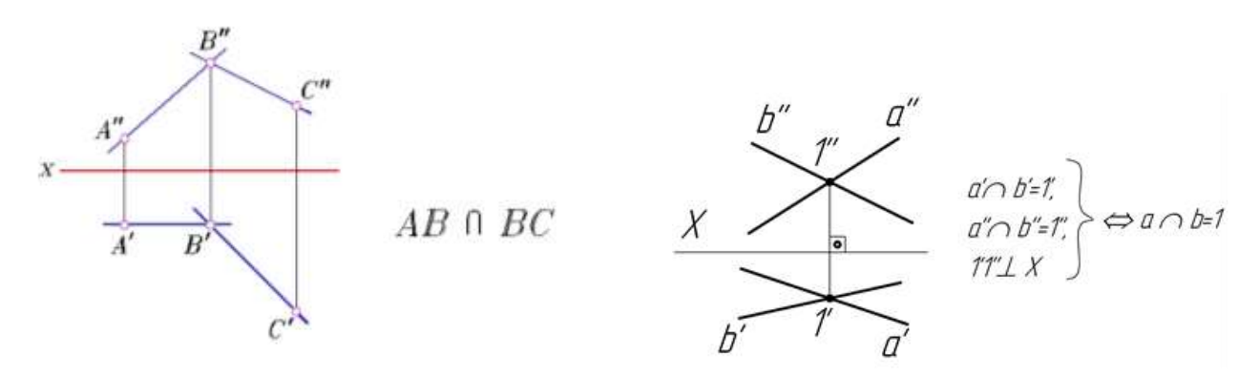
Рис.43
Параллельные прямые линии. Если две прямые параллельны друг другу, то их одноименные проекции также параллельны. Для доказательства этого положения задают в пространстве две параллельные прямые AB и CD и строят пару их одноименных проекций, например, горизонтальных (рис.44,а)
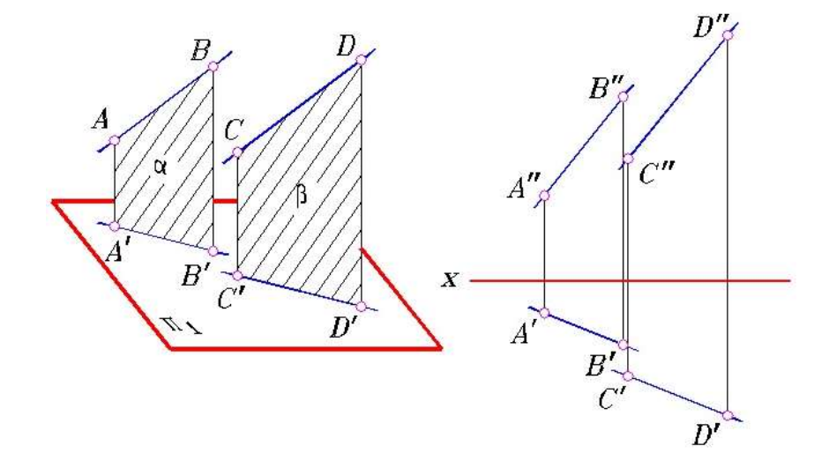
Рис. 44
Сначала через точки А и В, а также C и D проводят проецирующие прямые, которые определят две плоскости проецирования α и β. Эти плоскости параллельны между собой, так как каждая из них перпендикулярна к плоскости π₁:
(α⊥π₁ , β⊥π₁ )⇒ α⎪⎟β.
Из элементарной геометрии известно, что две параллельные плоскости с любой третьей плоскостью (π₁, π₂ или π₃) пересекаются по двум параллельным прямым. Следовательно, у параллельных прямых АВ и СD будут параллельны их одноименные проекции (рис.44,б).
Скрещивающиеся прямые линии. Скрещивающимися прямыми называют прямые, не параллельные друг другу и не пересекающиеся (рис.45).
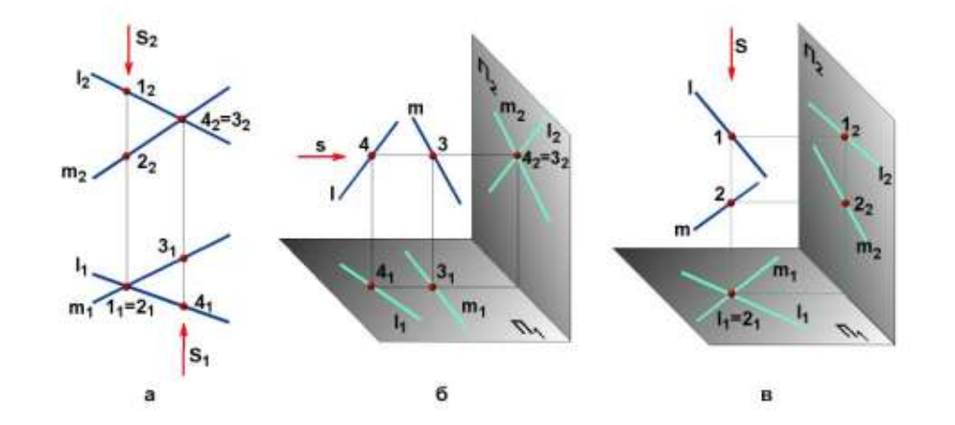
Рис. 45
Одноименные проекции скрещивающихся прямых могут пересекаться, но точки пересечения их не лежат на общей линии проекционной связи. В тех случаях, когда две скрещивающиеся прямые расположены в параллельных плоскостях, одна пара их одноименных проекций будет параллельна между собой (рис.46).
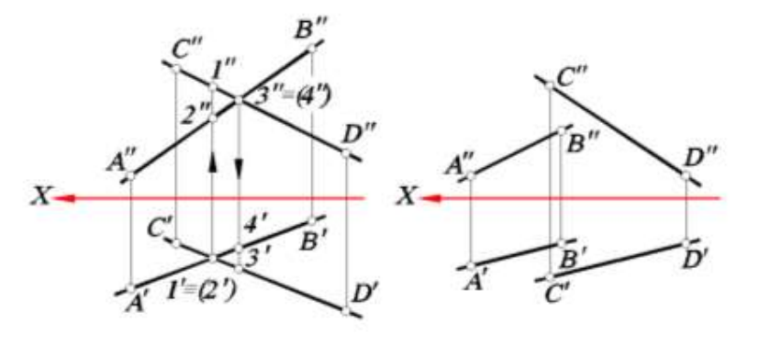
Рис 46
О видимости двух прямых линий. О видимости двух прямых линий судят с помощью конкурирующих точек, расположенных на разных прямых, но на одной и той же проецирующей прямой. Видимость для каждой плоскости проекций рассматривают раздельно.
Видимость двух скрещивающихся прямых АВ и CD (см. рис.46) определяют в точках пересечения их одноименных проекций. На плоскости π₁ в точке пересечения горизонтальных проекций прямых расположены две совпадающие точки 1′ ≡ 2′. Точка 1 принадлежит прямой CD, точка 2 – прямой АВ. Точки 1 и 2 являются конкурирующими относительно плоскости проекций π₁, т.е. (1↕2)π₁ . Построив фронтальные проекции точек, получают z₁>z₂. Следовательно, на плоскости π₁ в месте скрещивания прямых будет видима прямая CD, расположенная выше прямой АВ, так как (1∈CD)↑π₁, а (2∈АВ)↑π₁.
На пересечении фронтальных проекций прямых линий можно также отметить две совпадающие точки: 3′′′≡4′′, т.е. (3↕4) π₂. Точка 3 принадлежит прямой CD, а точка 4 – прямой АВ. Эти точки лежат на общей проецирующей прямой, перпендикулярной к плоскости π₂, следовательно, видимой будет та из них, которая удалена от плоскости π₂ на большее расстояние. Такой точкой будет точка 3, так как y₃ > y₄ и (3∈CD)↑π₂, (4∈АВ)↑π₂. Поэтому прямая CD проходит перед прямой АВ.
Судить о взаимном положении двух прямых можно по двум проекциям, за исключением тех случаев, когда хотя бы одна из прямых параллельна какой-либо плоскости проекций, но задана проекциями на две другие плоскости проекций.
Профильные прямые АВ и CD (рис.47) заданы их горизонтальными и фронтальными проекциями. Только построив профильные проекции прямых АВ и CD, можно определить их взаимное положение. В данном случае прямые АВ и CD скрещиваются и расположены в параллельных плоскостях проецирования так, что прямая линия CD расположена ближе к плоскости π₃, чем прямая AB.
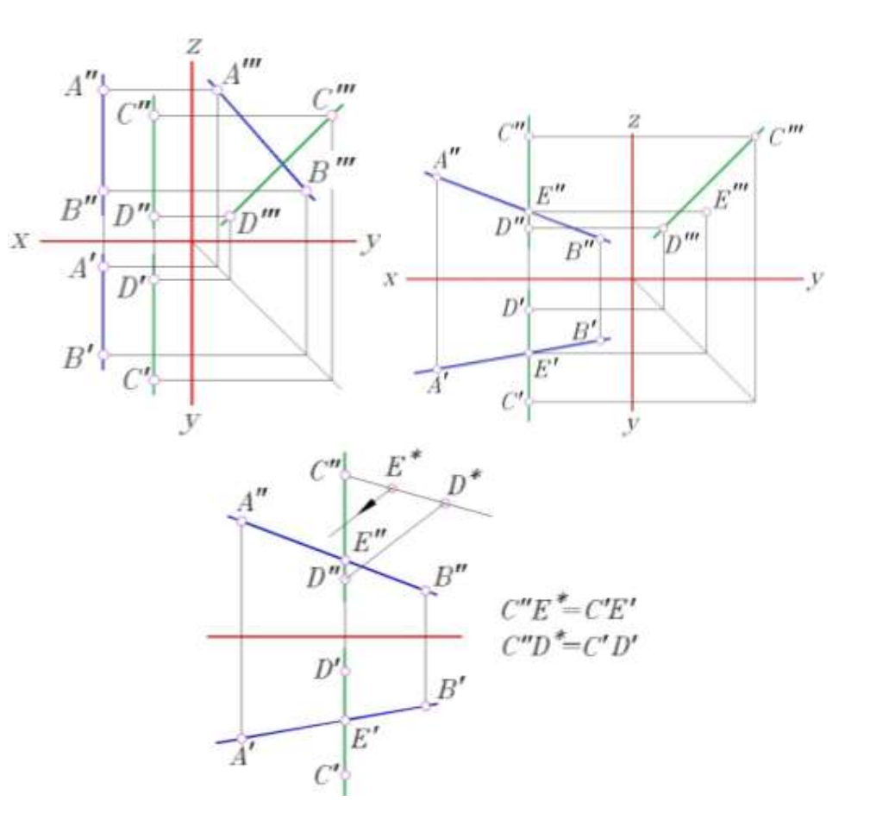
Рис. 47
Рис 48
Для выяснения взаимного положения прямых АВ и CD (рис.48) необходимо построить их профильные проекции. Но решение можно упростить, построив профильные проекции только прямой CD и точки Е (Е∈АВ), чтобы выяснить, лежит ли точка Е на прямой CD, т.е. есть ли у прямых АВ и CD общая точка.
Еще проще решается задача, представленная на рис.48, с использованием теоремы о делении отрезка в заданном отношении. Посмотрев на чертеж, можно убедиться в том, что точки Е′ и Е′′ делят отрезки C′D′ и C′′D′′ в разных отношениях. Следовательно, точка Е не принадлежит прямой CD и прямые АВ и CD не пересекаются, а скрещиваются. А для определения видимости этих прямых необходимо построить их профильную проекцию и выполнить построения, аналогичные показанным на рис.45.

6. Плоские углы
Углы, образованные двумя пересекающимися прямыми, в общем случае проецируются с искажением. Любой угол, в зависимости от положения его сторон, может спроецироваться в виде острого или тупого.
Пусть стороны острого угла АВС (рис.49) расположены так, что его горизонтальная проекция представляет искаженный, но острый угол. Оставив точки В и С неподвижными, начнем перемещать точку А вверх. Угол АВС будет увеличиваться и может стать тупым, однако его горизонтальная проекция на плоскости π₁ сохранится в виде острого угла.
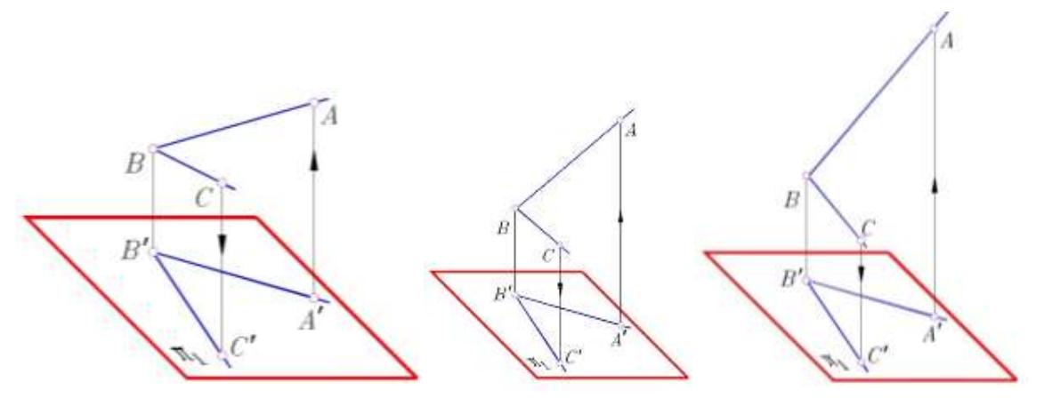
Рис.49

Проекция тупого угла DEF на плоскости π1 (рис.50) представляет собой также тупой угол. Если же, оставив точки D и F неподвижными, опускать точку Е, то в пространстве угол DEF превратится в острый, а горизонтальная проекция угла останется прежней.
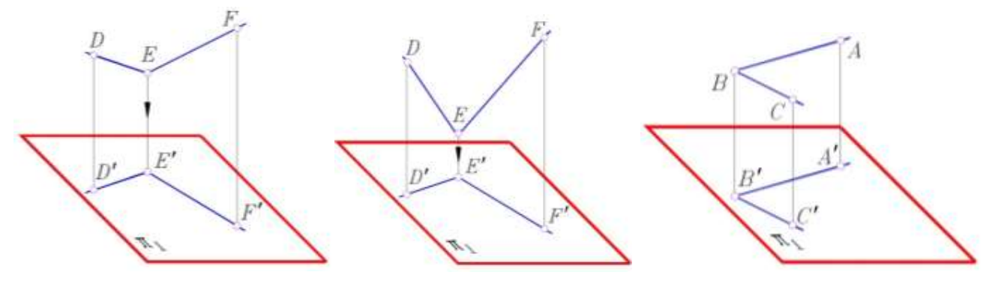
Рис. 50

Без искажения плоские углы проецируются в тех случаях, когда обе стороны угла параллельны какой-либо плоскости проекций. Например, если обе стороны угла АВС, изображенного на рис.50, параллельны плоскости π₁, то на горизонтальную плоскость проекций этот угол проецируется в истинную величину.
При решении практических задач чаще всего приходится строить прямые углы.

Частный случай проецирования прямого угла
Прямой угол ─ плоский угол между двумя взаимно перпендикулярными пересекающимися прямыми линиями. Прямой угол проецируется на плоскость проекций без искажения, если одна сторона его параллельна этой плоскости.
Для доказательства этого положения рассмотрим прямой угол АВС со стороной АВ, параллельной плоскости π₁ (рис.52,а). Проведя проецирующие прямые ВВ′ и СС′, определяющие плоскость проецирования α и проецирующую прямую АА′, строят его горизонтальную проекцию. Сторона АВ прямого угла перпендикулярна к плоскости α как прямая, перпендикулярная к двум прямым, принадлежащим этой плоскости: АВ⊥ВС по условию и АВ⊥ВВ′, так как АВ⎪⎟π₁. Горизонтальная проекция стороны АВ также перпендикулярна к плоскости α, поскольку А′В′⎪ ⎟АВ. Поэтому горизонтальная проекция стороны АВ перпендикулярна ко всякой прямой, принадлежащей плоскости α и проходящей через точку В′. Горизонтальная проекция стороны ВС удовлетворяет такому условию, т.е. В′С′⊥А′В′, следовательно, угол А′В′С′является прямым углом. На рис.52,б приведен чертёж рассмотренного прямого угла.
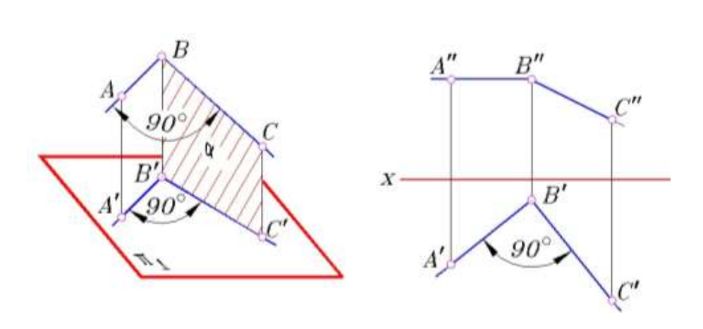
Рис. 52
Такое же доказательство справедливо для плоскостей π2 и π3. Обобщая сказанное, можно сформулировать положение, позволяющее судить по чертежу о перпендикулярности двух пересекающихся прямых линий, а также строить их:
а) прямая линия общего положения и горизонтальная прямая перпендикулярны, если перпендикулярны их горизонтальные проекции (рис.52);
б) прямая общего положения и фронтальная прямая линия перпендикулярны, если перпендикулярны их фронтальные проекции (рис.53);
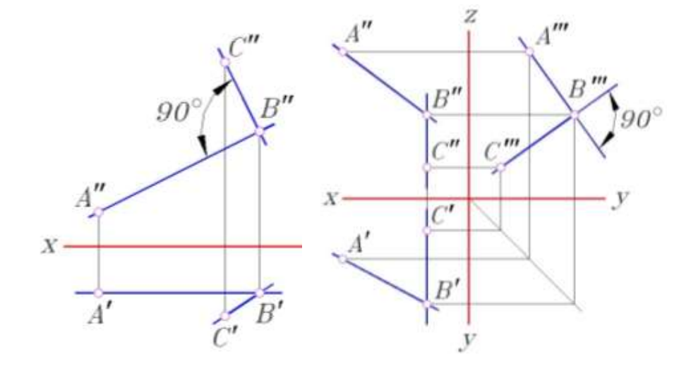
Рис.52 Рис. 53

в) прямая линия общего положения и профильная прямая перпендикулярны, если перпендикулярны их профильные проекции (рис.53).
В тех случаях, когда необходимо выяснить, перпендикулярны ли две пересекающиеся прямые линии общего положения, используют способ замены плоскостей проекций (рис.54), преобразуя одну из прямых общего положения в прямую линию уровня, например AB⎪⎟π4. В системе плоскостей проекций π₂/π₄ прямая AB⎪⎟π₄ и C^{IV}D^{IV}⊥A^{IV}B^{IV}, следовательно, прямые AB и CD перпендикулярны.
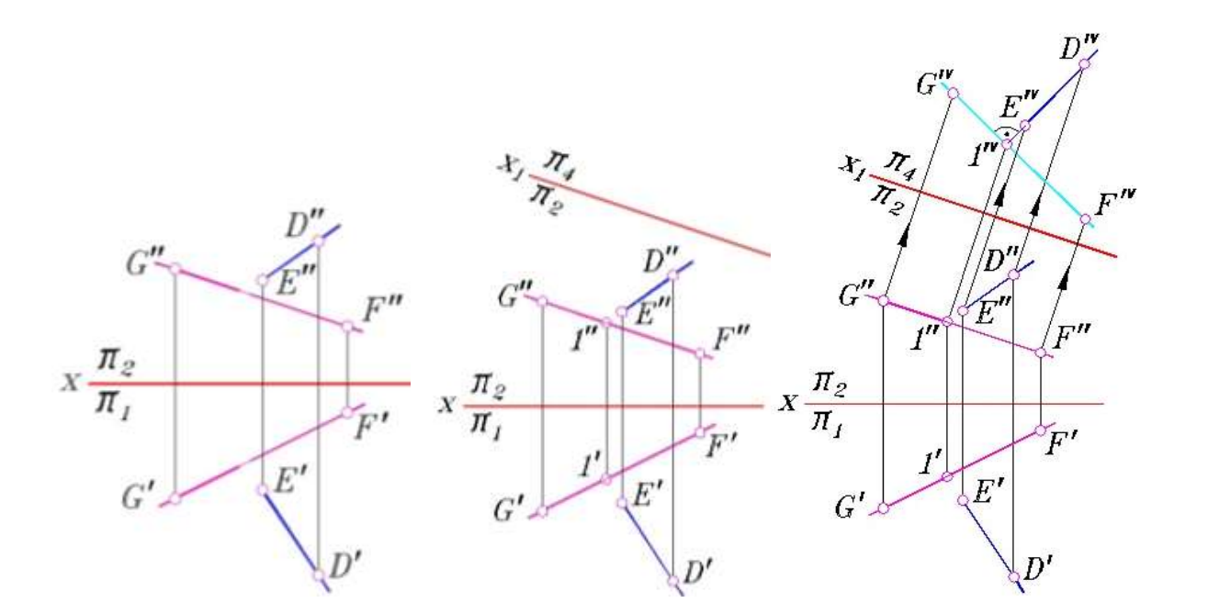
Рис. 54
Для выяснения вопроса о перпендикулярности двух заданных пересекающихся прямых (рис.55) используют следующие рассуждения.
Прямые АВ и СB (рис.55,а) не перпендикулярны, так как ни одна из них не параллельна плоскости проекций π₁. Поэтому на плоскость π₁ угол между этими прямыми проецируется с искажением.
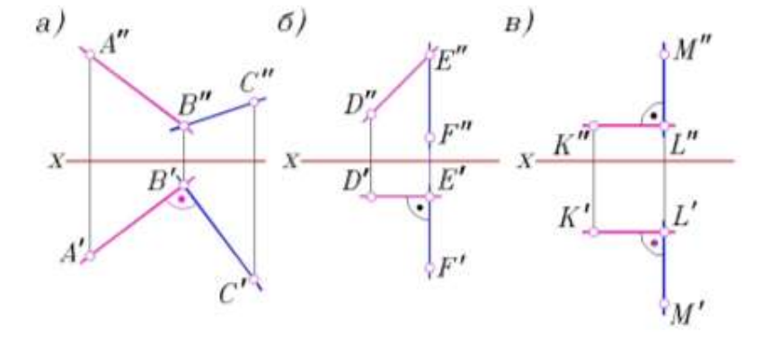
Рис.55
Прямые DE и EF (рис.55,б) также не перпендикулярны. Если бы заданные прямые были бы перпендикулярны, то угол между ними проецировался бы без искажения на плоскость проекций π₂, так как прямая DE ⎪⎟ π₂.
Прямые линии, изображенные на рис.55,в, пересекаются под прямым углом. Прямая KL параллельна плоскостям π₁ и π₂ и именно на эти плоскости угол между прямыми проецируется в истинную величину.

Контрольные вопросы
- Всегда ли достаточно двух одноименных проекций прямых линий, что судить об их взаимном положении?
- Как расположены в пространстве две прямые линии, если их горизонтальные проекции пересекаются, а фронтальные параллельны?
- По какому признаку проекций двух прямых линий можно утверждать, что они пересекаются?
- Если пересекаются две одноименные проекции двух прямых линий то как они могут быть расположены относительно друг друга?
Как расположены относительно друг друга две прямые линии, если их горизонтальные проекции параллельны, а фронтальные пересекаются?

